新 书 推 荐

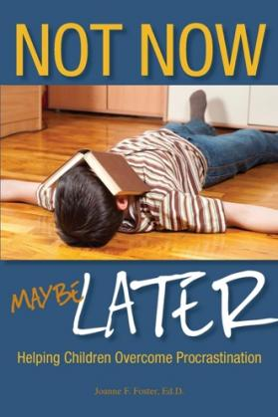
中文书名：《现在不行，以后再说：帮助孩子克服拖延症》
英文书名：NOT NOW, MAYBE LATER: Helping Children Overcome Procrastination
作 者：Joanne Foster
出 版 社：SCB Distributors
代理公司：Yorwerth/ANA/Zoey
页 数：212页
出版时间：2015年1月
代理地区：中国大陆、台湾
审读资料：电子稿
类 型：家教育儿

内容简介：

解决儿童拖延症，提高儿童学习效率！

拖延症与生活中的许多方面有关，包括成功与失败、校内外活动、个人的思想和情感以及动机。本书提供了250多个与拖延症作斗争的技巧，克服拖延症就是现在！

作者简介：

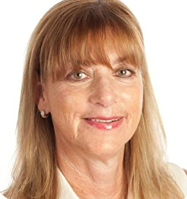
乔安•福斯特（Joanne Foster），教育学博士，儿童发展和资优教育专家，也是一位多次获奖的作家。福斯特博士的作品包括：《培养聪明孩子的小贴士》（ABCs of Raising Smarter Kids），《别再说“但是”：给有拖延症的青少年的建议》（Bust Your BUTS: Tips for Teens Who Procrastinate）(获得IBPA本杰明•富兰克林银奖)，《别“以后再说”：帮助儿童克服拖延症》（Not Now, Maybe Later: Helping Children Overcome Procrastination）。她和多娜•马修斯（Dona Matthews）博士合作创作的第三版《巧观资优学习：通过挑战和变革赋予家长和孩子权力》（Being Smart About Gifted Learning: Empowering Parents and Kids Through Challenge and Change），于2021年夏末出版。她还撰写客座博客和书籍章节，在《创意邮报》（The Creativity Post）和《第一代父母杂志》（First Time Parent Magazine）等许多出版物上发表文章。福斯特博士在多伦多大学任教数年，并继续担任教育顾问，为家长、教师、学校董事会和宣传团队提供咨询。她还举办关于学习、创造力、激励和儿童福利的演讲、网络研讨会和讲习班。

感谢您的阅读！
请将反馈信息发至：版权负责人
Email：Rights@nurnberg.com.cn
安德鲁·纳伯格联合国际有限公司北京代表处
北京市海淀区中关村大街甲59号中国人民大学文化大厦1705室, 邮编：100872
电话：010-82504106, 传真：010-82504200
公司网址：http://www.nurnberg.com.cn
书目下载：http://www.nurnberg.com.cn/booklist_zh/list.aspx
书讯浏览：http://www.nurnberg.com.cn/book/book.aspx
视频推荐：http://www.nurnberg.com.cn/video/video.aspx
豆瓣小站：http://site.douban.com/110577/
新浪微博：安德鲁纳伯格公司的微博_微博 (weibo.com)
微信订阅号：ANABJ2002

